**BESTUURSZAKEN**

***Gymnastiek***

* Met ingang van 4 september zijn de twee gymgroepen, met instemming van de deelnemers, samengevoegd tot één groep.Deze groep van 17 personen gymt van 09.45 uur tot 10.30 uur op maandagmorgen.We gaan dit doen tot de herfstvakantie. Hierna gaan we met de deelnemers deze aanpassing evalueren en een definitieve beslissing nemen. Nieuwe leden zijn altijd welkom!

* We spelen met de gedachte een extra gym groep op te richten waar het tempo en de acties nog wat hoger zijn dan bij de bestaande gymgroep. Als hier voldoende belangstelling voor is, willen we een proefles organiseren. U kunt zich opgeven voor deze nieuwe groep via ons mailadres: kboalphen@gmail.com of een briefje met uw naam stoppen in de Senioren brievenbus bij De Hoogt.

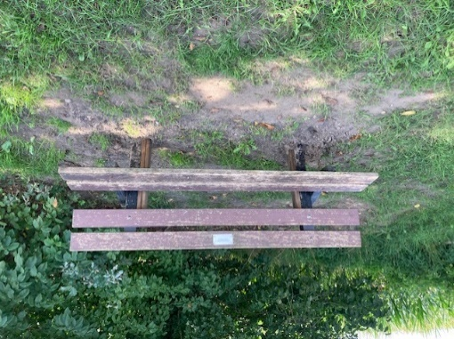

***KBO bankje***

Al jaren staat bij de fietsbrug aan het Bels Lijntje, half verscholen achter struiken en bijna helemaal ingezakt een KBO bankje. Dit tot grote ergernis van Jan Loonen. Hij en zijn zwager hebben het initiatief genomen dit bankje uit te graven, op te knappen en wat meer naar voren terug te plaatsen. Onze hartelijke dank hiervoor!

**ACTIVITEITEN**

***\* Rummikub Den Heuvel 13.30 uur – 15.30 uur***

De data voor dit jaar zijn: 9 oktober, 13 november en 11 december.

***Verkeersavond***

Donderdag 19 oktober houden we een informatieavond over nieuwe verkeersregels en hiernaast krijgt u info over het gebruik van E-bikes en soorten fietshelmen. Bent u in de nabije toekomst van plan een helm aan te schaffen, dan kunt u het best wachten tot deze avond. Hier ontvangt u namelijk korting bij aanschaf. Voor verdere info: zie bijgevoegde flyer.

***André Rieu:*** Seniorenvereniging Chaam heeft het initiatief genomen een reis te organiseren naar een concert van André Rieu op zondag 10 december. Om de bus vol te krijgen, vroegen zij of Alphen ook belangstelling had. We rekenden op enkele personen. Wie schetst onze verbazing dat we binnen twee dagen 36 aanmeldingen hadden!! Hier had niemand op gerekend. Enkele mensen zullen helaas op een wachtlijst komen. Zo gauw meer bekend is, nemen we contact op met de deelnemers aan deze reis.

**TERUGBLIK**

We kunnen in deze zomerperiode terugkijken op een geslaagde activiteit:

**De Zomeravond wandelingen**. We hebben in de periode mei-september vijf wandelingen gehouden: naar De Zandbult; Laag Riel-Regte Hei, Het Putven, De Chaamse kilometer en tot slot een wandeling door het centrum van Alphen. Alle wandelingen werden gemiddeld door ongeveer 60 personen bezocht. Hier zijn we heel blij mee. De laatste wandeling werd traditiegetrouw afgesloten met koffie en appelflap, aangeboden door De Seniorenvereniging Alphen en Heemkundekring Carel de Roy. We kijken weer uit naar het nieuwe seizoen.

***Kring bedevaart***

We kunnen terugkijken op een zeer geslaagde kring bedevaart naar Meersel-Dreef. In totaal waren er 152 bedevaartgangers, waarvan 39 uit Alphen.

***Leemput Rijen***

Op zaterdag 26 augustus heeft een kleine, maar fanatieke groep zich gewaagd aan Pitch&Putt golf en Jeu de Boules. Een gezellige en geslaagde middag!

**AGENDA**

|  |  |
| --- | --- |
| donderdag 28 september | Week van de ontmoeting: Natuurdocumentaire Mark en Ley. |
| woensdag 4 oktober | Week van de ontmoeting: ontmoetingsmorgen. |
| donderdag 19 oktober | Informatieavond nieuwe verkeersregels en hiernaast info over het gebruik van  E-bikes en soorten helmen.  *Zie bijgevoegde flyer* |
| vrijdag 10 november | Informatiemiddag Veilig wonen en ONS wonen (wonen in de toekomst)  SKAC, Gilzeweg 12, Chaam  *Nadere info volgt bij de nieuwsbrief eind oktober* |
| maandag 27 november | Sinterklaas middag  *Nadere info volgt* |
| zondag 10 december | Busreis André Rieu (vol) |
| donderdag 21 december | Kerstviering  *Nadere info volgt* |
| dinsdag 16 januari | Expo Veldhoven *Nadere info volgt* |
| vrijdag 15 maart 2024 | 60 jarig bestaan Seniorenvereniging Alphen.  *Nadere info volgt* |